不合格销毁登记存单
2023年3月13日惠州市博罗县杨侨市场温氏F14商铺档销售的上海青样品检测出克百威项目不合格。《食用农产品快检结果告知书》（编号：BLYQ-202303130001）及不合格食用农送达《广东省食用农产品批发（零售）市场产品记录登记表》，并告知当事人快速检测的上海青样品测出克百威项目不合格，判读结果为“不合格”。
当事人陈述对快检结果无异议，采取销毁措施，确认上述上海青购进8kg，销毁1.37kg。

1.告知当事人不合原因
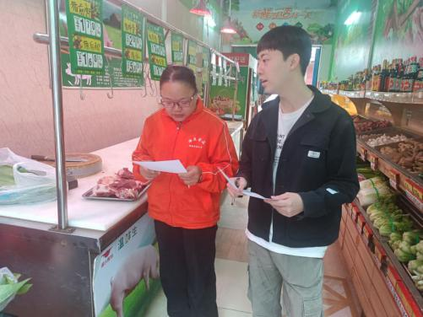

2.销毁前
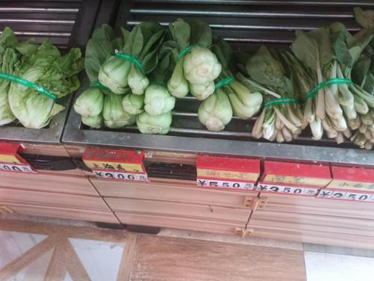

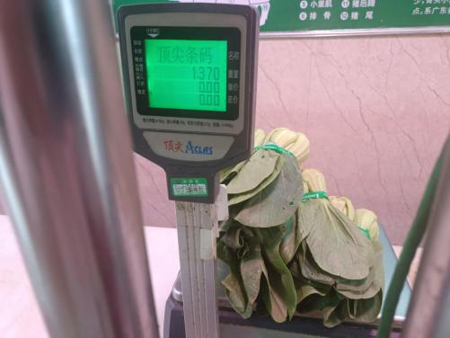

3.经营者签名确认
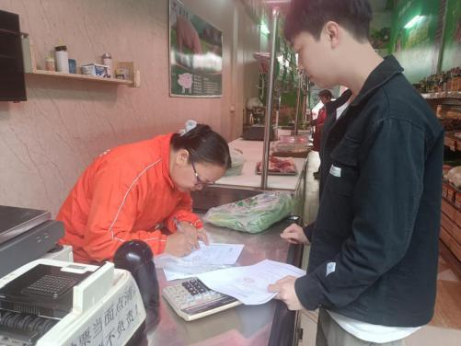

4.销毁过程
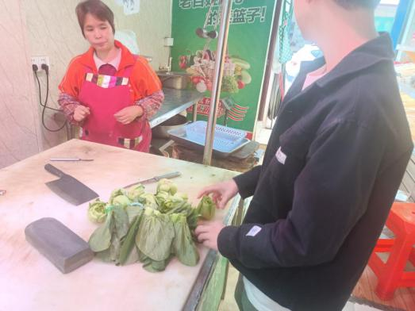

5.销毁后
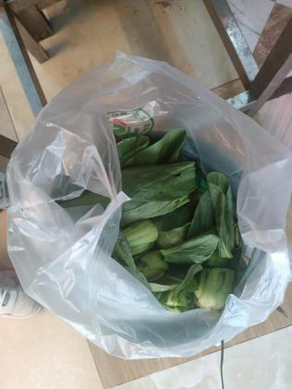

6.监督人及销毁人签名
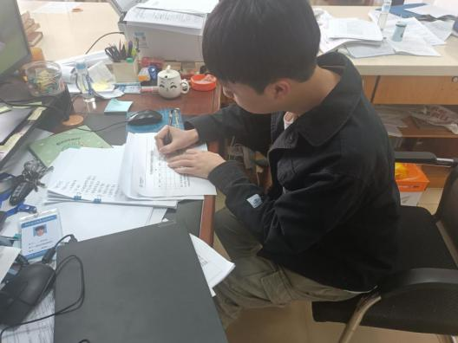
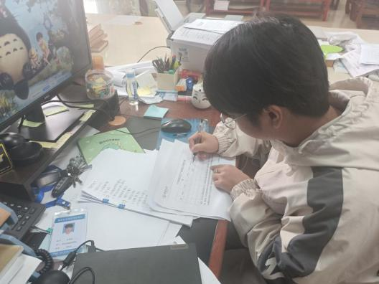

7.不合格通知书
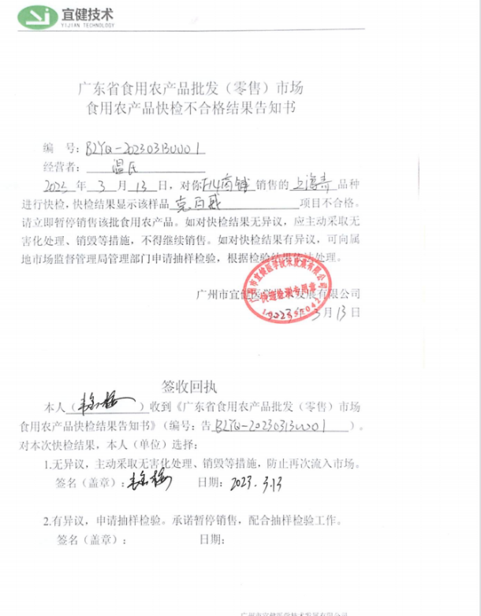

8.销毁登记表
